MEDIA BERICHT
28 februari 2019

Kazerne vernoemt fine dining restaurant naar Eindhovens eerste automobiel-brandspuit

Olander, Tonglet en Groenendaal gaan samenwerken in Benz at Kazerne
Eindhoven – D’n Benz. Zo noemden de manschappen de eerste gemotoriseerde brandweerspuit van Eindhoven. Vanaf 1923 tot 1946 werd het voertuig gestald in het koetshuis aan de Paradijslaan, daar waar Kazerne op
9 maart het tweede restaurant opent. Op de plek van D’n Benz staat nu de imposante keuken van culinaire ‘rockers’ Olander, Tonglet en Groenendaal. Hier zullen zij hun gerechten met Scandinavische Touch gaan creëren.

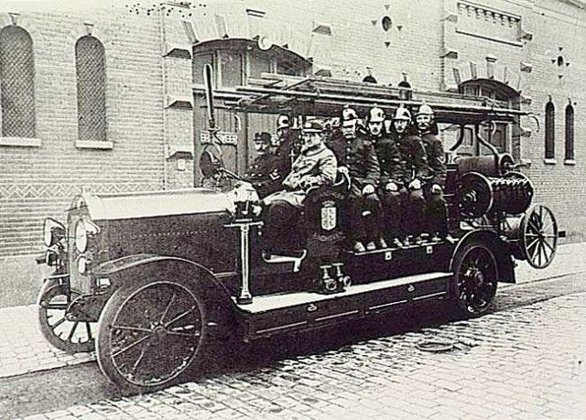

De Eindhovense brandweer op D’n Benz voor Kazernes koetshuis aan de Paradijslaan, begin twintigste eeuw.

Restaurant Benz opent op 9 maart in het onlangs gerenoveerde koetshuis van de voormalige marechausseekazerne aan de Paradijslaan in Eindhoven. De naam is een verwijzing naar de rijke historie van het erfgoed. Van 1923 tot 1952 was hier de brandweer gevestigd. Daar waar sinds kort een imposante roestvrijstalen keuken staat, stond vroeger Eindhovens eerste gemotoriseerde brandweerspuit. Dit voertuig van het merk Benz, in die jaren een innovatief vehikel, had een capaciteit van 1600 liter per minuut en werd tot 1946 bij vele voor de stad beeldbepalende branden ingezet. In het brandweermuseum aan de Edenstraat is meer informatie te vinden over D’n Benz, zoals de manschappen deze bron van trots noemden.

Toonaangevend design
De monumentale kazerne werd het afgelopen jaar met veel aandacht voor de oorspronkelijke schoonheid getransformeerd in een Home of Design, waar je kunt eten, drinken en verblijven, omringd door werk van toonaangevende ontwerpers. Het koetshuis werd omgetoverd tot een intiem, luxueus restaurant met zachte aardse kleuren, rijke materialen en recent design. “Een groot deel van het servies bijvoorbeeld is speciaal voor ons ontworpen” aldus founder Annemoon Geurts. “Het onlangs aan de Design Academy Eindhoven afgestudeerde duo Joachim Morineau maakte prachtige kommen met hun innovatieve druiptechniek. Studio MKGK (Maarten Kolk & Guus Kusters) zette voor ons de volgende stap in het bewerken van hun mallen voor de borden, waardoor unieke maar seriematig vervaardigde producten ontstaan. Daphna Laurens tekenden voor de kasten”
Culinaire ‘rockers’
In het nieuwe restaurant Benz bieden culinaire ‘rockers’ Groenendaal, Olander en Tonglet vanaf 9 maart een unieke gastronomische beleving met Nordic Touch. Zoals in een band draait het hier om de synergie van het team, ieder met een eigen onmisbare rol om een optimale culinaire beleving te bewerkstelligen: het pas 23 jarige Zweedse talent Rasmus Olander werkte eerder onder meer bij het Antwerpse Kommilfoo* en Geranium*** in Kopenhagen. De Tilburgse Nik Tonglet verwierf als chef van de Houtloods al binnen een jaar zowel een Bib Gourmand als een top 100 Lekker vermelding. Ervaring deed hij onder meer op bij The Fat Duck*** in het Engelse Bray en Noma** in Kopenhagen. Mark Groenendaal werkte al eerder in Kazerne. Hij vormt de linking pin tussen de nieuwe keuken en het team van het al in 2014 geopende restaurant. Maître/Sommelier Alexander van de Voort heeft zijn sporen in het Eindhovense ruimschoots verdiend. De mensen die hem kennen weten dat hij garant staat voor een verfijnde keuze van excellente wijnen en verrassende wijn/spijs combinaties.

Nieuwsgierig? Het high end restaurant is vijf dagen per week open, van dinsdag tot en met zaterdag. Alvast reserveren een tafel voor een datum vanaf zaterdag 9 maart is mogelijk via info@kazerne.com. Kijk voor meer informatie op www.kazerne.com

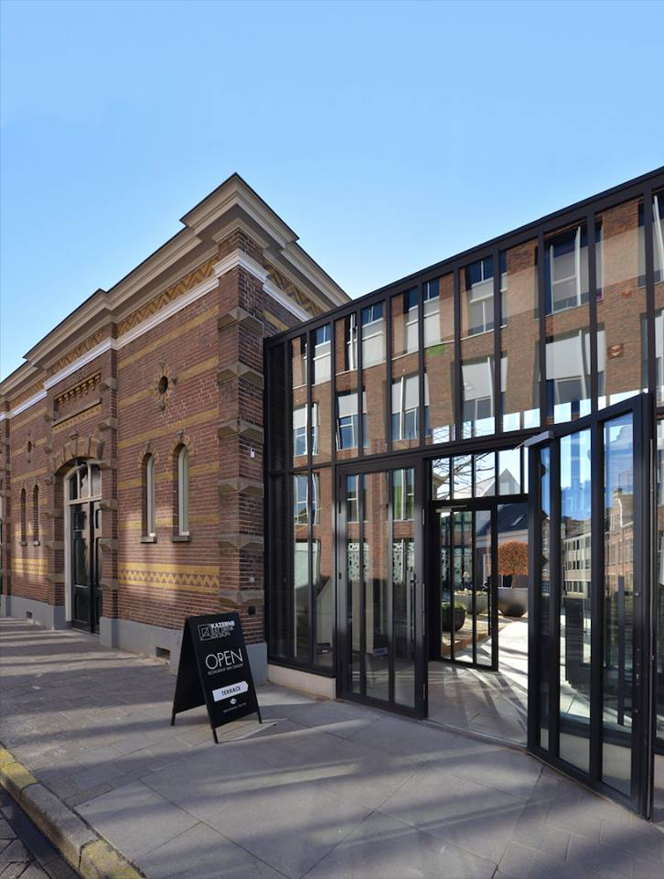
OVER KAZERNE
Eindhoven, een belangrijke stad binnen het internationale designveld, biedt vanaf nu een unieke design- en hospitalitybeleving: Kazerne – home of design. Gevestigd in een voormalige marechausseekazerne en aangrenzende industriële loods, viert Kazerne de impact van design door gasten te omringen met recent werk van wereldklasse designtalent in een omgeving waar zij eten, drinken en verblijven. Het met veel aandacht voor de oorspronkelijke schoonheid gerenoveerde erfgoed telt 2.500 vierkante meter tentoonstellingsruimte (met om de vier maanden wisselende exposities), waarin acht luxe hotelkamers en -lofts, meerdere ontmoetingsruimten, een designshop en twee restaurants. De industriële, levendige bar/bistro met Italiaanse touch opende in 2014. Het nieuwe fine-dining restaurant met Nordic touch opent in maart 2019. Stel je een museaal platform voor, in monumentaal erfgoed dat is getransformeerd in een adembenemend hotel. “Hier ontmoeten gasten de lokale creatieve community. Hier, in de inspirerende sfeervolle omgeving, ontstaan als vanzelf gesprekken over food en design.” aldus mede-initiatiefnemer en Creatief Directeur Annemoon Geurts. Als geen ander biedt Kazerne een omgeving waar gasten 24/7 kunnen ervaren hoe design waarde toevoegt aan de wereld waarin wij leven.

Kazernes koetshuis en nieuwe entree, anno 2019.

NOOT VOOR DE REDACTIE — niet voor publicatie

Persbericht en rechtenvrij high-res beeldmateriaal zijn te downloaden via: http://kazerne.com/press
Aanvullende beelden en interviews zijn beschikbaar op aanvraag. Neem hiervoor contact op met Annemoon Geurts via +316 22529413 of mail naar communications@kazerne.com

